http://shopmaybay.ru/canada/?ref=56478&lnk=1571046&s=canada_offer-m
- Качество
- В деталях
- Характеристики
- Отзывы
Заказать звонок

СТИЛЬНЫЕ МУЖСКИЕКОЖАНЫЕ СУМКИ CANADA
Необходимый аксессуар для каждого
уважающего себя мужчины
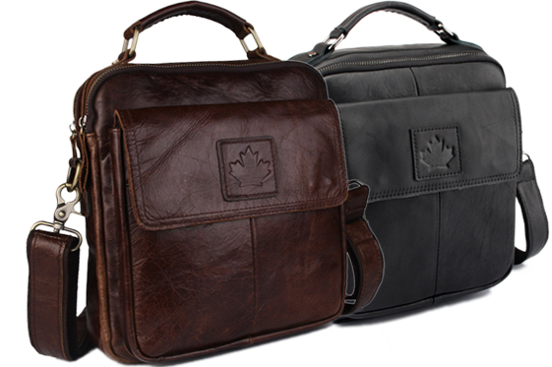
6370 р.
2990 р.
ДО КОНЦА АКЦИИ
ОСТАЛОСЬ
часов
минут
секунд
9:36:25

ЗАКАЗАТЬ СУМКУ

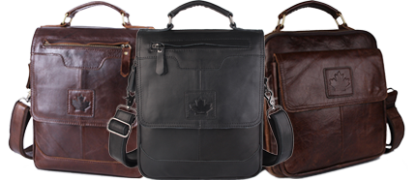
МУЖСКИЕ КОЖАНЫЕ СУМКИ CANADA
ЛУЧШИЕ МОДЕЛИ 2017
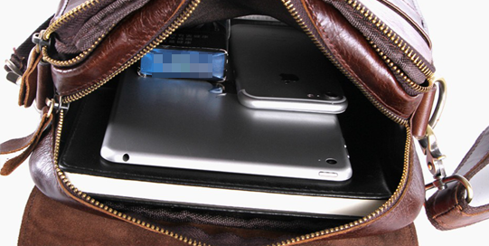

УДИВИТЕЛЬНО ВМЕСТИТЕЛЬНЫЕ

ДОКУМЕНТЫ, ТЕЛЕФОН, ПЛАНШЕТ, ПАСПОРТ, КЛЮЧИ, ДЕНЬГИ, КНИГИ
... и не только – всё это спокойно умещается в этих стильных, практичных мужских сумках. Качество и отличный функционал никого не оставят равнодушным!

ВЫСОКОЕ КАЧЕСТВО ИСПОЛНЕНИЯ

НАТУРАЛЬНАЯ КОЖА И КАЧЕСТВЕННАЯ ФУРНИТУРА
Сумки CANADA отличаются надежностью каждого
из элементов и приятны на ощупь, что даст Вам чувство комфорта на протяжении всего времени их эксплуатации. Это становится возможным благодаря качественному материалу и наличию достаточного количества полезных отделений. Всеми этими качествами обладают сумки ручной работы CANADA!
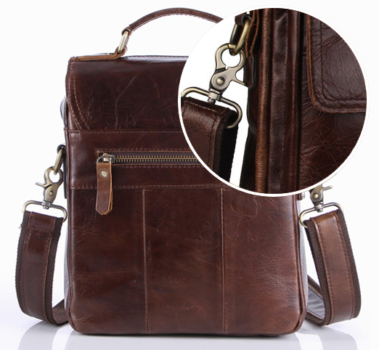

СУМКИ CANADA В ДЕТАЛЯХ
Мастера нашего бренда стремятся создавать безупречные изделия.
Именно поэтому огромное внимание уделяется деталям.
Previous
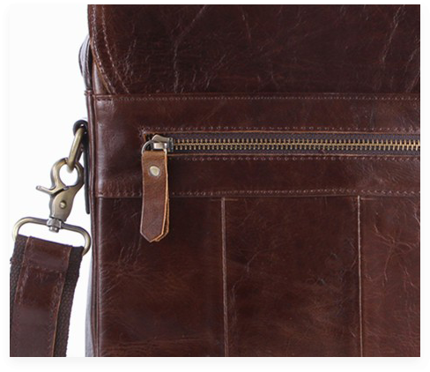
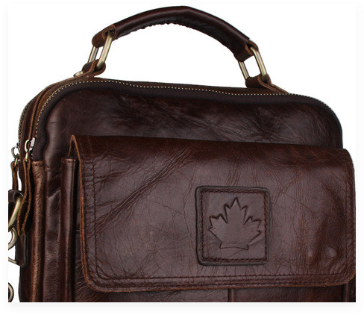
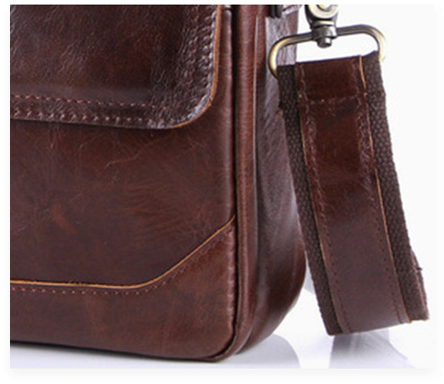
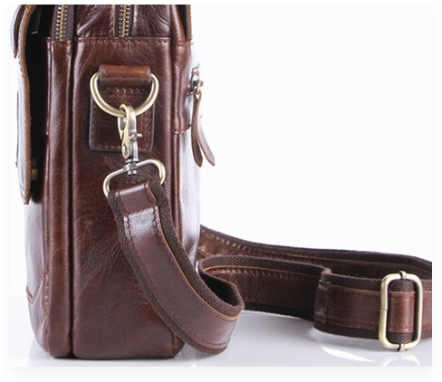
Next
- 1
- 2

ХАРАКТЕРИСТИКИ
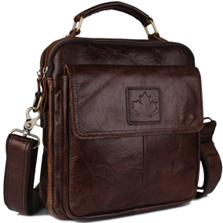
6370 р.
2990 р.

CANADA OTTAWA
Материал: 100% кожа
Основные отделы
- – Два больших основных отделения;
- – Кармашек для сигарет;
- – Кармашек для мобильного;
- – Потайной карман на змейке;
- – Дополнительные отделы (сзади и с лицевой стороны).
Размеры: 27 x 21 x 6 см (Планшет)
Доступные цвета:
ЗАКАЗАТЬ СО СКИДКОЙ
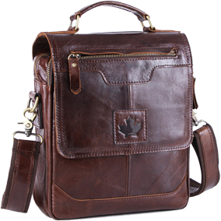
6370 р.
2990 р.

CANADA MONTREAL
Материал: 100% кожа
Основные отделы
- – Два больших основных отделения;
- – Кармашек для сигарет;
- – Кармашек для мобильного;
- – Потайной карман на змейке;
- – Дополнительные отделы (сзади и с лицевой стороны).
Размеры: 27см 21см 6см (Планшет)
Доступные цвета:
ЗАКАЗАТЬ СО СКИДКОЙ

ЛЕГЕНДАРНЫЕ МУЖСКИЕСУМКИ CANADA
Яркий, цепляющий дизайн
от лучших канадских мастеров-кожевников
6370 р.
2990 р.
ДО КОНЦА АКЦИИ
ОСТАЛОСЬ
часов
минут
секунд
9:36:25

ЗАКАЗАТЬ СУМКУ

ВНИМАНИЕ! Мы работаем напрямую с производителем, поэтому гарантируем высокое качество товара и соблюдаем Ваши права потребителя. Но в Интернете есть много сайтов, продающих копии сумок CANADA сомнительного качества. Будьте бдительны – радость от низкой цены длится меньше, чем разочарование от низкого качества.

НАШИ ПРЕИМУЩЕСТВА

ОПЛАТА
Никакой предоплаты!
Оплачиваете товар только
при получении в Ваши руки.

ДОСТАВКА
Доставка осуществляется в срок от 1 до 10 дней. Стоимость доставки от 390 р.

ТЕСТ-ДРАЙВ
Пользуйтесь сумкой CANADA
в течение 14 дней. Что-то
не устроило - вернем
деньги.

ГАРАНТИЯ
1 год с момента получения
товара в руки

ОТЗЫВЫ БЛАГОДАРНЫХ ПОКУПАТЕЛЕЙ
Previous

Вячеслав Иванов
Ребята, спасибо большое. Работаете отлично, приятно, когда все слаженно. Доволен магазином и сумкой, особенно порадовало качество кожи!

Дмитрий Фомин
Я в восторге от сумки - по такой цене получить такое качество! Просто блеск! Я до сих пор не верю, правда ждал полторы недели, но это стоило того. Менеджеры очень приятные. Большое Вам спасибо!

Сергей Кузнецов
Хотелось бы отметить 3 основных преимущества данного магазина: приветливый персонал (менеджеры всё доступно и понятно объясняют по телефону), быстрая доставка (сегодня заказал, завтра привезли курьером) и порадовало, конечно, качество сумки, всё как на картинке. Спасибо.

Дима Аксенов
Большое спасибо ребятам! Сумка пришла через 8 дней после заказа. Сначала в наличии не оказалось, все раскупили, пришлось ждать, потому что такой сумки я в инете не нашел. Сумкой доволен, много отделений, удобная, плюс качество хорошее, все совпадает с сайтом.
Вячеслав Иванов
Ребята, спасибо большое. Работаете отлично, приятно, когда все слаженно. Доволен магазином и сумкой, особенно порадовало качество кожи!
Дмитрий Фомин
Я в восторге от сумки - по такой цене получить такое качество! Просто блеск! Я до сих пор не верю, правда ждал полторы недели, но это стоило того. Менеджеры очень приятные. Большое Вам спасибо!
Сергей Кузнецов
Хотелось бы отметить 3 основных преимущества данного магазина: приветливый персонал (менеджеры всё доступно и понятно объясняют по телефону), быстрая доставка (сегодня заказал, завтра привезли курьером) и порадовало, конечно, качество сумки, всё как на картинке. Спасибо.
Дима Аксенов
Большое спасибо ребятам! Сумка пришла через 8 дней после заказа. Сначала в наличии не оказалось, все раскупили, пришлось ждать, потому что такой сумки я в инете не нашел. Сумкой доволен, много отделений, удобная, плюс качество хорошее, все совпадает с сайтом.
Next
- 1
- 2

ЛЕГЕНДАРНЫЕ МУЖСКИЕСУМКИ CANADA
Яркий, цепляющий дизайн
от лучших канадских мастеров-кожевников
6370 р.
2990 р.
ДО КОНЦА АКЦИИ
ОСТАЛОСЬ
часов
минут
секунд
9:36:26

ЗАКАЗАТЬ СУМКУ

ВНИМАНИЕ! Мы работаем напрямую с производителем, поэтому гарантируем высокое качество товара и соблюдаем Ваши права потребителя. Но в Интернете есть много сайтов, продающих копии сумок CANADA сомнительного качества. Будьте бдительны – радость от низкой цены длится меньше, чем разочарование от низкого качества.
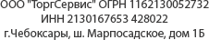
Политика конфиденциальности
Пользовательское соглашение

